ĐÁP ÁN THI HỌC KÌ I MÔN LÍ KHỐI 11

 | Nội dung |  |  | Điểm
Câu 1 | Nhiệt lương tỏa ra ở một vật dẫn tỉ lệ thuận với điện trở của vật dẫn, với bình phương cường độ dòng điện và với thời gian dòng điện chạy qua vật dẫn đó.  Q = RI²t. |  |  | 0,5  0,5
Câu 2 | Cường độ dòng điện chạy trong mạch kín tỉ lệ thuận với suất điện động của nguồn điện và tỉ lệ nghịch với điện trở toàn phần của mạch đó.  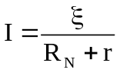 |  |  | 0,5  0,5
Câu 3 | - Dòng điện trong kim loại là dòng chuyển dời có hướng của các êlectron tự do dưới tác dụng của điện trường.  - Dòng điện trong chất điện phân là dòng các ion dương và các ion âm chuyển động theo hai chiều ngược nhau.  - Dòng điện trong chất khí là dòng chuyển dời có hướng của các ion dương theo chiều điện trường, các ion âm và êlectron ngược chiều điện trường. |  |  | 0,5  0,5  0,5
Câu 4 | - Khối lượng vật chất được giải phóng ở điện cực của bình điện phân tỉ lệ thuận với điện lượng chạy qua bình đó m = kq.  - Đương lượng điện hóa k của một nguyên tố tỉ lệ với đương lượng điện gam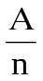của nguyên tố đó. Hệ số là 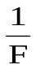, trong đó F gọi là số Farađây. 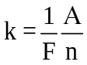  ⇒ m = 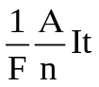 |  |  | 0,5  0,5  0,5
Bài 1 |  | Điểm | Bài 2 | Điểm
m =  = 18,9 g  d 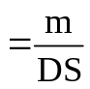  = 1,8.10⁻⁴ m |  | 0,25  0,5  0,25  0,5 | a)  ξ_{b} = 18V  r_{b} = 2Ω  R_{N} = 10Ω  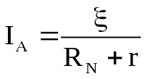  = 1,5A  b)  I_{Đ} = 0,5A  I_{Đ} = 0,5A < I_{đm} = 0,75A : Đèn sáng yếu.  I_{B} = 1A  m_{Cu} = 1,28g  c)  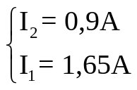  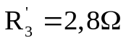 | 0,25  0,25  0,5  0,25  0,25  0,25  0,25  0,25  0,25  0,5  0,5

********************** HẾT **********************

